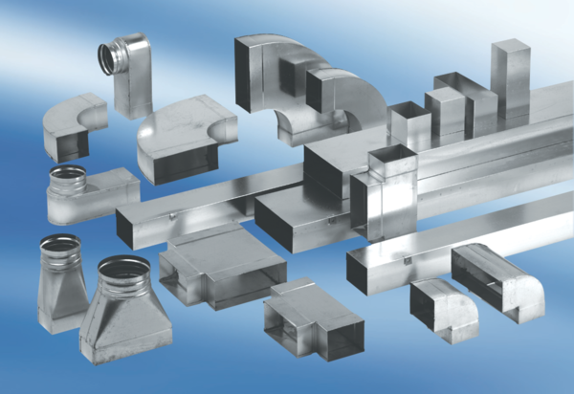Coude de gaine 45°, horizontal KB45H/80/100Unité de conditionnement : 1 pièceGamme: K
Numéro de référence : 0055.0585Fabricant : MAICO

